COMEX金突破1300，上涨行情再次展开

翟璐
从业资格证号：F3020441
投询资格证号：Z0011873
电话：0351-7342558
邮箱：zhailu@hhqh.com.cn

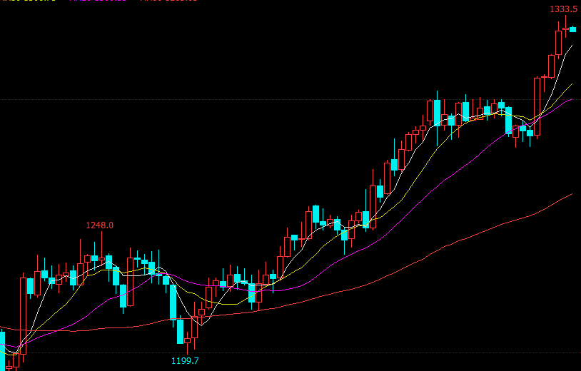
COMEX金18年10月--19年1月日线走势

摘要：特朗普与国会达暂时协议政府开门三周、欧洲以及中东地缘政治风险等，系列的不确定性给黄金带来了利好，据世界黄金协会(WGC)最新数据显示，全球黄金支持ETF持有量在2018年增长了3%，总持价值达1006亿美元，这是自2012年以来，黄金ETF持有价值首次超过1000亿美元大关。

一、宏观面
1、美国经济
由于50亿美元的美墨边境墙资金问题，特朗普和国会都不愿作出让步。一方面，特朗普坚持要这笔资金，另外一方面，国会只愿意提供约16亿美元资金，双方的僵持不下最终导致了美国政府关门，自去年12月22日开始的美国政府关门持续37天时间，在月底特朗普与国会达暂时协议政府开门三周。美国政府停摆这已经给美国经济带来了36亿美元的损失，也成为了美国股市的一大风险点，美联储发出警告，不少分析机构认为，如果政府的关门持续下去，打击到企业或消费者信心，则可能对美国经济产生更大的负面影响，进而提升美股波动率，
美国就业报告强劲，12月非农就业人数增加31.2万，远高于市场普遍预期的18.4万，备受瞩目的薪资数据表现也很强劲，美国12月平均每小时薪资年率增长3.2%，预期增长3.0%，上月为增长3.1%。随后公布美国12月ISM非制造业PMI录得57.6，跌至去年7月以来最低，也是自金融危机以来的第三大跌幅，这表明美国这个全球最大经济体增速下滑超出经济学家预期。由于12月份国际油价持续下跌，市场对美国12月份CPI数据的预期要差于11月份，但对扣除食品和能源的核心CPI的预期还在2.2%，这要高于美联储2%目标，
2、欧洲经济
英国首相特雷莎·梅领导的政府在不信任投票中获胜，下议院以325票对306票否决了主要反对党工党领袖科尔宾提出的动议。不过，梅姨接下来的应对措施才是市场的关注重点。尽管距离脱欧最终日期仅有两个月，且脱欧双方似乎在一些关键议题上仍存在着不小的分歧，同时英国贸易大臣福克斯表示，无协议脱欧的可能性越来越高，但是英镑并未收到打压，反而有回升的迹象。市场正在认识到，英国议会不会允许英国在无协议的情况下脱离欧盟，就业数据表现良好，将提高英国央行最早在5月加息的可能性。随着市场近期对于硬脱欧风险的消化，这可能会使得黄金回吐部分涨幅。但是考虑到近期黄金的走势更多的是受到股市表现和美元走势的影响，随着无协议脱欧风险下滑，同时英国央行5月加息可能性上升，这可能会对美元形成打压，对黄金形成支撑。
德国联邦统计局周二公布的初步数据显示，2018年德国经济增长1.5%，为五年来的最低增速，较上年的2.2%明显放缓，暗示德国的经济或已经陷入了衰退，欧洲经济“领头羊”的经济数据不佳，打击了整个欧元区经济增长前景，令欧元显得疲惫不堪，从而对美元起到支撑作用。据德国联邦统计局，德国这个欧洲大陆最大经济体在2018年第四季陷入技术性衰退，这进一步压制欧洲央行未来的政策紧缩预期。
3、中美贸易谈判
在1月初会谈前美国商务部长罗斯表示，美国和中国可能在直接的贸易问题上达成良好的解决方案，而在结构性贸易问题和执行方面达成协议的难度要大一些。原计划两天结束的磋商延续进入第三天，显示了目前全球最大的两个经济体正寻求解决其激烈的贸易争端，虽然没有取得具体的谈判成果，但也没有预期恶化，双方保持正常交流通道。中国商务部宣布，应美方邀请刘鹤将于1月30日至31日访美，就中美经贸问题再次进行磋商，需关注月底谈判动态。

二、供需面
国际货币基金组织数据显示，2018年11月，印度黄金持有量增加6.54吨至598.59吨，塔吉克斯坦黄金储备增加2.54吨至22.26吨，各国开始增加黄金储备。俄罗斯央行近期公布的数据显示，去年买入880万金衡盎司黄金，超过2017年创下的前纪录720万盎司，截至今年1月1日，俄罗斯央行持有6790万盎司黄金，高于2018年初的5910万盎司，成为位列美国、德国、法国和意大利之后的全球第五大黄金持有者，已取代中国成为全球第五大黄金官方持有者，因西方对俄罗斯实施制裁，促使该央行2018年的黄金购买量创下纪录新高，在俄罗斯总统普京的支持下，该国央行大举押注黄金，并在过去10年中积极采购，黄金经常被视为避险资产或针对美元汇率波动的天然对冲。根据汇丰预测，中国央行2018年12月新增黄金储备约32万盎司，黄金总储备达到5956万盎司，中国央行上一次正式购买黄金是在2016年10月，当时购买了13万盎司黄金。2018年全球共有22家央行购买了黄金，一些央行几十年来首次购买黄金，央行购买黄金将有助于支撑2019年的金价，并指出投资组合多样化是购买黄金的一个关键原因。
世界黄金协会数据显示，2018年全球黄金支持ETF和类似产品的持有量在全年增加了3%，从2371吨增加至2440吨，相当于34亿美元的流入量。具体来看，在12月全球黄金ETF实现了连续第三个月的净流入，欧洲地区的基金持有量增加是主要原因。数据显示在2018年欧洲的基金增加了96.8吨黄金，相当于45亿美元的流入量，增长了10%，其中德国连续第二年引领全球资金流入，增加了价值26亿美元的黄金。分析称在过去的十年里，黄金投资在德国蓬勃发展，而这一趋势很可能会继续下去，因为目前德国经济正处于衰退的边缘，英国的基金则流入17亿美元，这主要是由于英国脱欧所带来的不确定性影响。
据世界黄金协会(WGC)最新数据显示，全球黄金支持ETF持有量在2018年增长了3%，总持价值达1006亿美元，这是自2012年以来，黄金ETF持有价值首次超过1000亿美元大关，数据显示全球最大黄金ETF——SPDRGold Trust持仓一月增加22吨，使得其持仓总量升至809吨，突破800吨整数关口。

三、美元指数震荡下跌
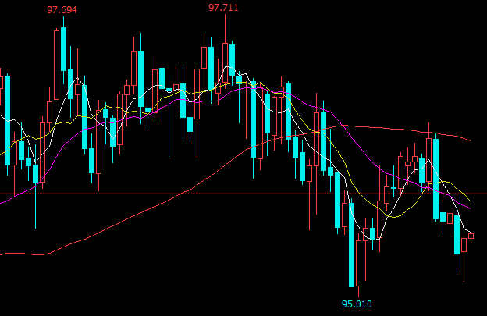
美元指数：震荡下跌
月初因美联储主席鲍威尔表示，美联储打算进一步缩减资产负债表规模，暗示收紧货币政策还没有结束，受此影响，美元反弹至60日线附近受到压力。同时受12月ISM非制造业PMI经济数据不佳，叠加美联储博斯蒂克预计2019年只会加息一次，认为中性利率在2.5%-2.75%区间，预计经济增长将在2019年放缓，受此影响，美元指数从96.9下跌到95整数关口止跌反弹。
月中欧洲经济“领头羊”的经济数据不佳，打击了整个欧元区经济增长前景，令欧元显得疲惫不堪，从而对美元起到支撑作用，美股股市大幅反弹，市场风险偏好提升，市场避险情绪降温，周四公布的美国经济数据较为强劲，美国至1月19日当周初请失业金人数为19.9万人，低于前值21.3万和预期22万，创逾49年以来新低，进一步提振美元走强。
月末美元指数反弹至60线下方，停步不前，在24日触及60线后，25日大幅下跌，预示着美元指数反弹结束，新的下跌即将开始。

四、下月行情研判
特朗普与国会达暂时协议政府开门三周、欧洲以及中东地缘政治风险等，系列的不确定性给黄金带来了利好，据世界黄金协会(WGC)最新数据显示，全球黄金支持ETF持有量在2018年增长了3%，总持价值达1006亿美元，这是自2012年以来，黄金ETF持有价值首次超过1000亿美元大关。
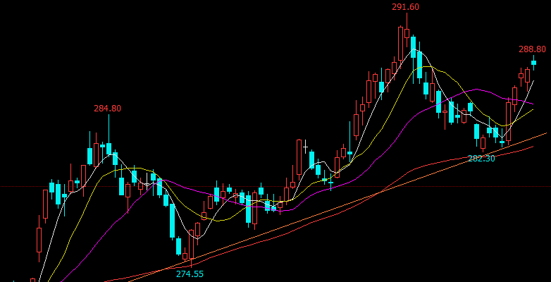
内盘黄金弱于外盘
盘面看上周五美元指数反弹到60日线后，受到压力大幅下跌，COMEX金高位横盘近一个月后，外盘黄金大幅拉升突破1300，显示外盘黄金调整基本到位，新的行情可能即将展开，内盘上周一前期多单出场，下探到60日线后止跌，得到支撑，目前内盘黄金受到汇率影响走势相比外盘较弱，一月份可以看出外盘是横盘整理，内盘是大幅回调，目前调整也基本到位，所以本次上涨完全有可能到前期高点291，多单继续持有。

风险揭示：您应当客观评估自身财务状况、交易经验，确定自身的风险偏好、风险承受能力和服务需求，自行决定是否采纳期货公司提供的报告中所给出的建议。您应当充分了解期货市场变化的不确定性和投资风险，任何有关期货行情的预测都可能与实际情况有差异，若您据此入市操作，您需要自行承担由此带来的风险和损失。
免责声明：本报告的信息均来源于公开资料，本公司对这些信息的准确性和完整性不作任何保证，文中的观点、结论和建议仅供参考，不代表作者对价格涨跌或市场走势的确定性判断，投资者据此做出的任何投资决策与本公司和作者无关。
本报告所载的资料、意见及推测仅反映本公司于发布日的判断，在不同时期，本公司可发出与本报告所载资料、意见及推测不一致的报告，投资者应当自行关注相应的更新或修改。

和合期货投询部
联系电话：0351-7342558
公司网址：http://www.hhqh.com.cn

和合期货有限公司经营范围包括：商品期货经纪业务、金融期货经纪业务、期货投资咨询业务、公开募集证券投资基金销售业务。

